Digitale Angebote des Gesundheitsprojekts „Hochschule in Hochform“ der TH Wildau in Corona-Zeiten
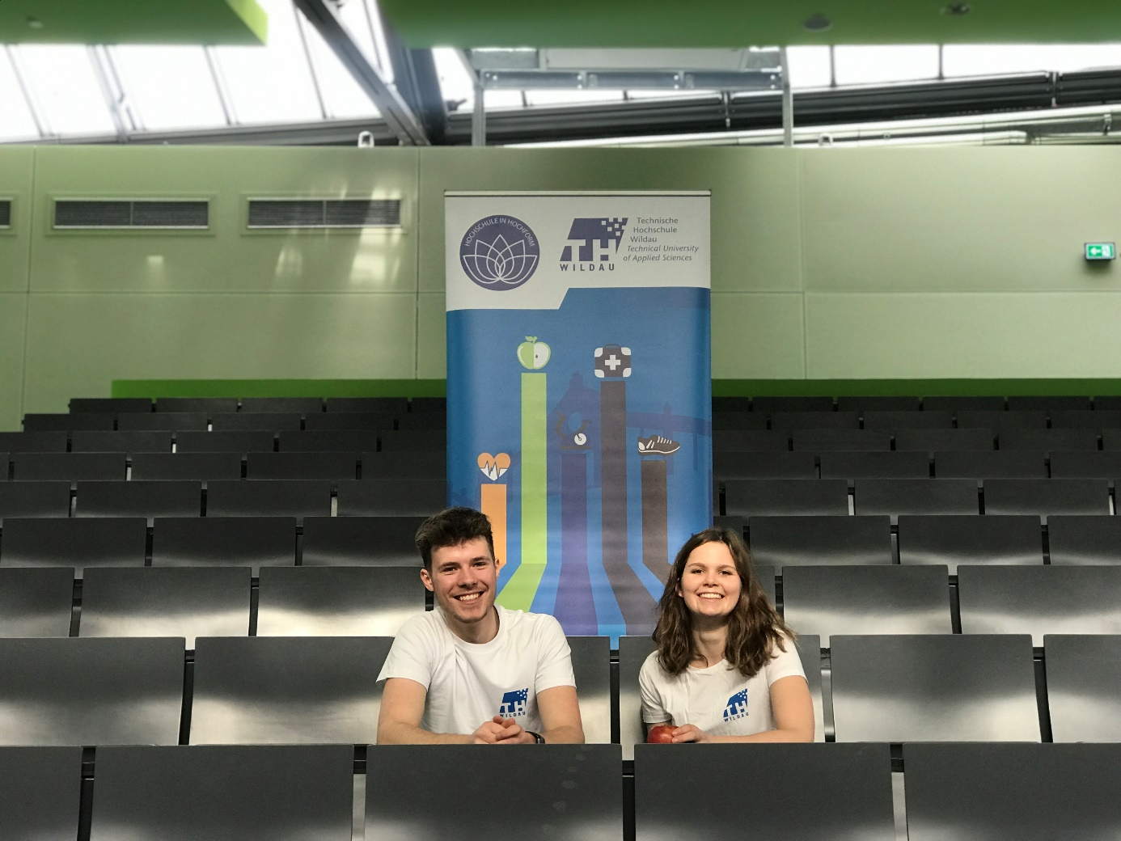
Vorstellung der neuen studentischen Gesundheitsbotschafter der TH Wildau

Gesunde Hochschule
Neue Angebote, neue Gesichter. In den vergangenen Monaten hat sich viel getan im Gesundheitsprojekt der TH Wildau. Besonders durch den Input der neuen studentischen Gesundheitsbotschafter Ronja Heymann und Max Rau wurden viele neue Impulse für die Gesundheitsförderung und Begleitung der Gesundheitsaktionen an der TH Wildau aufgenommen. Mittels digitaler Angebote wurde auf die Einschränkungen durch die Corona-Pandemie reagiert.
Durch den COVID-19-Virus (ugs. Corona) wurde der geregelte Hochschulalltag der TH Wildau vor Ort stark eingeschränkt und der Lehrbetrieb innerhalb kürzester Zeit auf digitale Lehrmethoden umgestellt. In Onlineseminaren werden die Lehrinhalte für Studierende vermittelt, so dass die Lehre nun in diesem Sommersemester überwiegend im Homeoffice stattfindet. Der Krisenstab der TH Wildau und die Beschäftigten der TH Wildau organisieren nun mit viel Engagement neben der Lehre auch ihre Services neu. Für das Thema Corona wurde eigens eine eigene Serviceseite mit aktuellen Informationen, Sicherheitshinweisen und FAQs aufgebaut. Das Team des Gesundheitsprojektes agiert ebenfalls überwiegend online und hat sein Beratungsangebot umgestellt, dass sonst für Studierende und Beschäftigte vor Ort angeboten wird.
Um eine präventive Beratung zu ermöglichen, wurde eine digitale Sprechstunde sowohl für die TK Beratung als auch für die Gesundheitsaktionstage zusammen mit dem Gesundheitscoach der TH Wildau eingerichtet. Zusätzlich wurde die Bewegte Pause für zu Hause mit aufgenommenen und Übungseinheiten als Video bereitgestellt, damit Studierende zwischen den Onlineseminaren mit den studentischen Gesundheitsbotschaftern Übungen durchführen können. Gleichzeitig erreicht das Angebot durch den erhöhten Einsatz der Social-Media-Kanäle eine breitere Masse an Interessierte, die derzeit im Homeoffice arbeiten. Die Aktiven in den Videos auf YouTube sind die neuen studentischen Gesundheitsbotschafter Ronja Heyman und Max Rau, die das Projekt „Hochschule in Hochform“, das die TH gemeinsam mit der Techniker Krankenkasse durchführt, insbesondere für Studierende interessant machen.
Wöchentlich können Studierende derzeit ein neues Video mit der Bewegten Pause für zu Hause auf dem offiziellen YouTube-Kanal der TH Wildau abrufen. Lehrkräfte haben nun die Möglichkeit, eine kurze Bewegungseinheit je nach Belieben in die Lehreinheit einzubauen.
Die neuen Gesundheitsbotschafter haben sich in der Vergangenheit bereits für eine Förderung der Gesundheitsmaßnahmen im Rahmen des Studierendenrats und des Hochschulsports eingebracht, so dass sie nicht nur bereits einen guten Einblick in die Strukturen der Hochschule vorweisen konnten, sondern mit fundierten Vorkenntnissen einen besonderen Mehrwert in der Weiterentwicklung der Gesundheitsangebote darstellen.
Technische Hochschule Wildau: https://www.th-wildau.de/hochschule-in-hochform/
Bewegte Pause für zu Hause: https://www.th-wildau.de/bewegte-pause/
YouTube-Kanal Technische Hochschule Wildau mit der Bewegten Pause für zu Hause: https://www.youtube.com/watch?v=5xpdsnUcGn8&list=PLkTHCtwEdJ_Tpip6JLJGPAFeMN3tetwYw
Anmeldeplattform zu den Onlineberatungsterminen: https://www.th-wildau.de/nc/hochschule/hochschulverwaltung/gesundheitsmanagement/hochschule-in-hochform/gesundheitsaktionstage-an-der-th-wildau/

Fachliche Ansprechperson:
Oliver Schierz LLM
TH Wildau
Hochschulring 1, 15745 Wildau
Tel. +49 3375 508 466
E-Mail: oliver.schierz@th-wildau.de

Ansprechperson Presse- und Medienkommunikation:
Mike Lange
TH Wildau, Zentrum für Hochschulkommunikation
Hochschulring 1, 15745 Wildau
Tel. +49 3375 508 211
E-Mail: presse(at)th-wildau.de
Bildunterschrift: Vorstellung der neuen studentischen Gesundheitsbotschafter der TH Wildau
Foto: Daniel Berger/ Text: Ronja Heymann/Max Rau/Mike Lange

